Eryca Dhamma Shanti _ 535230071

Georgia Sugisandhea _ 535230080

Lusy Karlina Coa _ 535230164

Brenda Abigail Hans Hartama _ 5352301994

Brandon Alexander Jayadi_535230088

1. 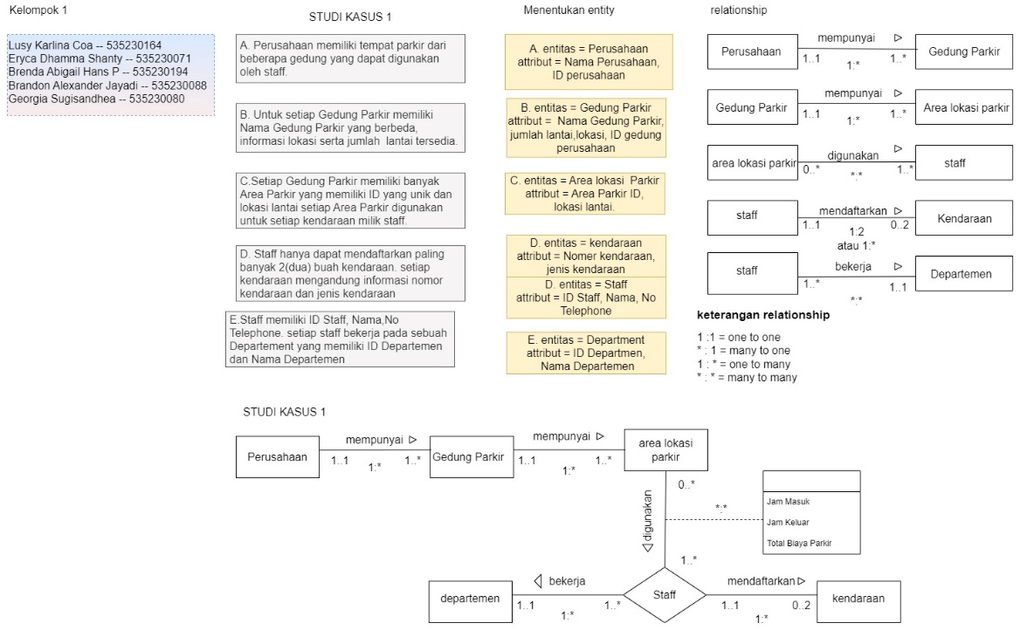
2. .
3. Jenis Entitas Utama

* Cabang
* Manajer
* Staf
* DVD
* Anggota

B dan C. Hubungan antara entitas beserta multiplicitynya

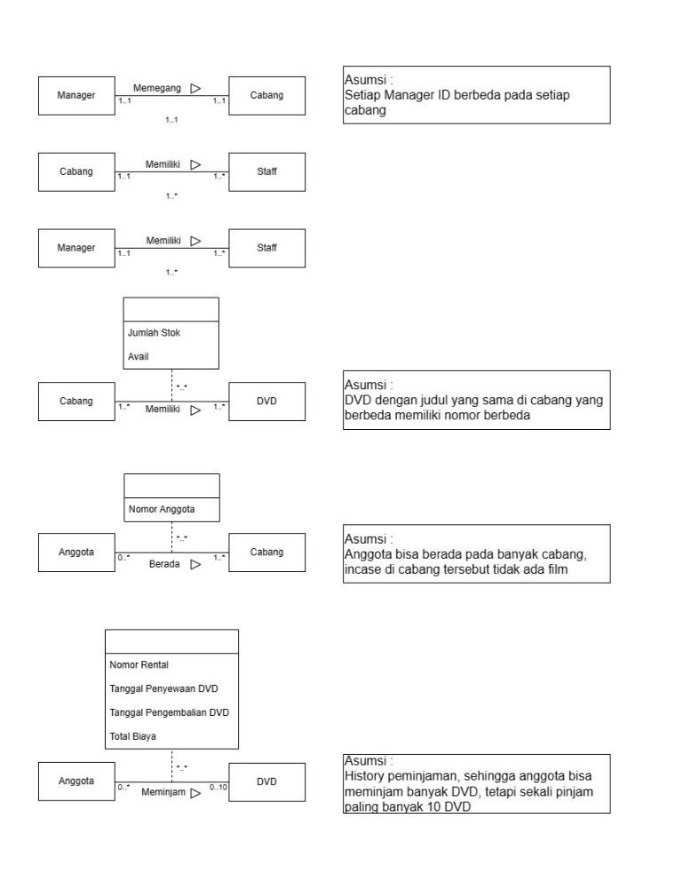

D dan E. Atribute beserta kunci utamanya

* Cabang:
* Alamat cabang (kandidat)
* Jalan
* Kota
* Negara bagian
* Kode pos
* Nomor telepon
* Nomor cabang yang unik/cabang id (PK)
* Manajer
* Manajer ID (PK)
* Staff ID (FK)
* Staf
* Staff ID (PK)
* Nama (kandidat)
* Jabatan
* Gaji
* Cabang ID (FK)
* Manajer ID (FK)
* DVD
* Nomor katalog (PK) //asumsi nomor dvd adalah nomor bawaan, dan nomor katalog adalah nomor identifikasi di setiap cabang
* Nomor DVD (kandidat)
* Kategori
* Sewa harian
* Nama pemeran utama
* Sutradara
* Cabang ID (FK)
* Anggota
* Nama lengkap (kandidat)
* Alamat
* Tanggal pendaftaran
* Anggota ID (PK)

F. Diagram ER

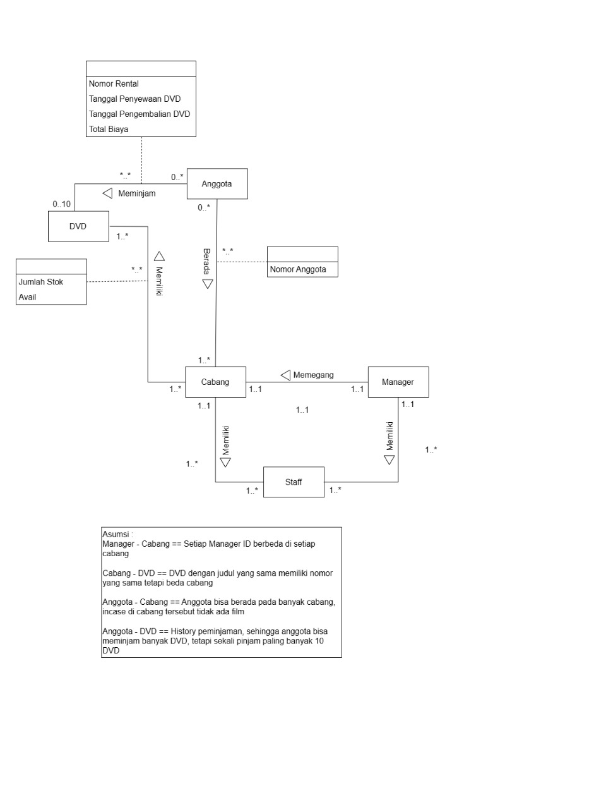F.